
รายงานการปฏิบัติรชการ
งานสืบสวน
ประจำเดือน พฤศจิกายน 2566

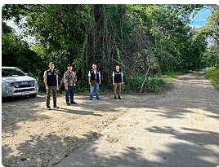

เมื่อวันที่ 2 พ.ย. 66 เวลา 14.40 น. ชุดสืบสวน ว.4 ปราบปรามยาเสพติด บริเวณหมู่ 4 ต.ป่ามะม่วง อ.เมืองตาก จ.ตาก

รายงานการปฏิบัติรชการ
งานสืบสวน
ประจำเดือน พฤศจิกายน 2566

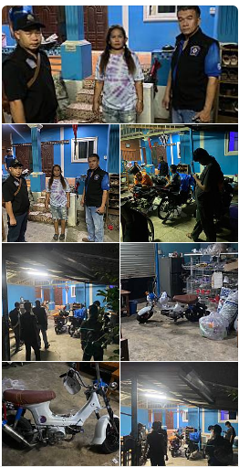

เมื่อวันที่ 3 พ.ย. 66 เวลา 19.00 น. ชุดสืบสวนได้ ว.4 ตรวจสอบเหตุ ขับรถส่งเสียงดังก่อความเดือดร้อนรำคาญ ชุดสืบสวนได้ ว.4 ตรวจสอบพบนางอาริยา ทองหล่อ (ภรรยา) ที่อยู่ 47/5 ม.4 ต.หนองบัวเหนือ อ.เมือง จ.ตาก ได้ว่ากล่าวตักเตือนเป็นที่เรียบร้อย

รายงานการปฏิบัติรชการ
งานสืบสวน
ประจำเดือน พฤศจิกายน 2566



เมื่อวันที่ 3 พ.ย. 66 เวลา 21.45 น. เจ้าหน้าที่ชุดสืบสวนได้จับกุม ข้อหา “ ครอบครองฯ/ เสพขับฯ“
ของกลาง
1.ยาบ้า จำนวน 1 เม็ด

รายงานการปฏิบัติรชการ
งานสืบสวน
ประจำเดือน พฤศจิกายน 2566
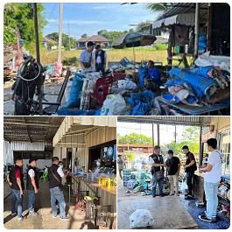
เมื่อวันที่ 6 พ.ย. 66 เวลา 15.30 น. ชุดสืบสวน ว.4 ตรวจสอบ กรณีเหตุ111 บริเวณหมู่ 2 ต.ป่ามะม่วง อ.เมืองตาก จ.ตาก

รายงานการปฏิบัติรชการ
งานสืบสวน
ประจำเดือน พฤศจิกายน 2566


เมื่อวันที่ 20 พ.ย. 66 เวลา 177.30 น. ภายใต้การอำนวยการของ พ.ต.ท.ศุภิชัย กันหา สว.สภ.หนองบัวเหนือ ชุดจับกุมนำโดย ร.ต.ต.พิเชฐ เจริญรักษ์ รอง สว.(ป.)สภ.หนองบัวเหนือ พร้อมชุดสืบสวน พร้อมด้าวยของกลาง ยาบ้า จำนวน 4 เม็ด

เมื่อวันที่ 22 พ.ย. 66 เวลา 15.30 น. ชุดสืบสวนร่วมกันจุบกุม ข้อหาเสพยาเสพติด สมัครใจยินยอมเข้ารับการบำบัด ส่งศูนย์คัดกรอง รพ.สมเด็จพระเจ้าตากสินฯ
รายงานการปฏิบัติรชการ
งานสืบสวน
ประจำเดือน พฤศจิกายน 2566



รายงานการปฏิบัติรชการ
งานสืบสวน
ประจำเดือน พฤศจิกายน 2566
เมื่อวันที่ 23 พ.ย. 66 เวลา 15.30 น.เจ้าหน้าที่ชุดสืบสวน นำโดย ร.ต.ต.พิเชฐ เจริญรักษ์ รอง สว.(ป.)ฯ ได้ร่วมจับกุมข้อหา ข้อหา เสพยาเสพติด สมัครใจยินยอมเข้ารับการบำบัด ส่งศูนย์คัดกรอง รพ.สมเด็จพระเจ้าตากสินฯ



เมื่อวันที่ 26 พ.ย. 66 เวลา 13.00 น. ชุดสืบสวน นำโดย ร.ต.ต.พิเชฐ เจริญรักษ์ รอง สว.(ป.)สภ.หนองบัวเหนือ ได้ร่วมกันจับกุม พร้อมด้วยของกลาง อาวุธปืนยาวชนิดไทยประดิษฐ์(ปืนแก๊ป) จำนวน 1 กระบอก
รายงานการปฏิบัติรชการ
งานสืบสวน
ประจำเดือน พฤศจิกายน 2566



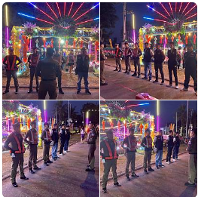
เมื่อวันที่ 27 พ.ย. 66 เวลา 18.15 น. สภ.หนองบัวเหนือภายใต้อำนวยการของ พ.ต.ท.ศุภิชัย กันหา สว.สภ.ฯ นำโดย ร.ต.อ.อภิชาติ มูลแก้ว รอง สวป.สภ.ฯ พร้อมสายตรวจรถยนต์ และ ร.ต.ต.พิเชฐ เจริญรักษ์ รอง สว.(ป.)สภ.ฯ พร้อมชุดสืบสวน ว.4 ว.10 ป้องกันเหตุงานวันลอยกระทงประจำปี2566 บริเวณ หน้าหาดทรายทอง ม.2 ต.ป่ามะม่วง อ.เมือง จ.ตาก
รายงานการปฏิบัติรชการ
งานสืบสวน
ประจำเดือน พฤศจิกายน 2566

